Федеральное государственное автономное образовательное учреждение высшего образования
 | «Московский государственный технический университет  имени Н.Э. Баумана»  (национальный исследовательский университет)  (МГТУ им. Н.Э. Баумана)

ФАКУЛЬТЕТ ____ИНФОРМАТИКА И СИСТЕМЫ УПРАВЛЕНИЯ________
КАФЕДРА ______Компьютерные Системы и сети (ИУ6)___________

Отчет
по лабораторной работе № 1
Название лабораторной работы: Программирование с использованием библиотеки QT.
Дисциплина: Алгоритмизация и программирование

Студент гр. ИУ6-23Б __________________ Соболев С.М.
(Подпись, дата) (И.О. Фамилия)

Преподаватель __________________ О.А. Веселовская
(Подпись, дата) (И.О. Фамилия)

Москва, 2025
Часть 1. Создание полиморфного контейнера и исключений
Цель работы: Освоить принципы объектно-ориентированного программирования на языке С++, в частности полиморфизм, наследование и механизм обработки исключительных ситуаций. Разработать контейнер типа очередь с графическим интерфейсом для безопасного хранения и обработки гетерогенных данных.
Задание: Разработать контейнер в виде совокупности классов. Предусмотреть не менее 2-х исключений. Разработать тестирующую программу с графическим интерфейсом. В отчете представить диаграмму классов приложения и обосновать выбранную структуру представления данных.
Моделировать очередь, в качестве элементов которой могут использоваться числа и строки. Операции: добавление элемента, удаление элемента, печать элементов очереди. Создать класс - потомок, который содержит процедуру сортировки строк по алфавиту. Тестировать полученную модель.

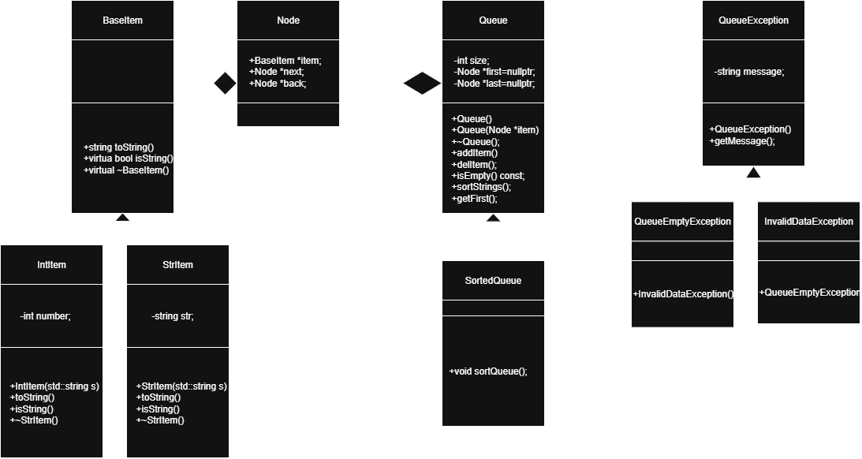
Рисунок 1 – Диаграмма классов

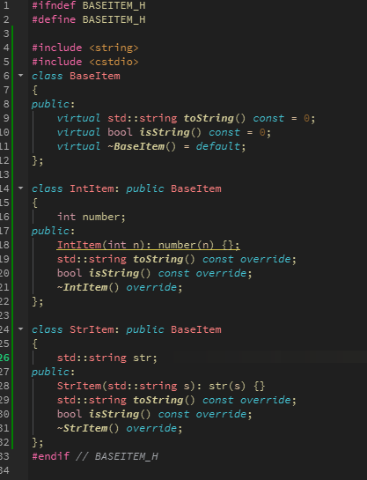
Рисунок 2 – Файл BaseItem.h
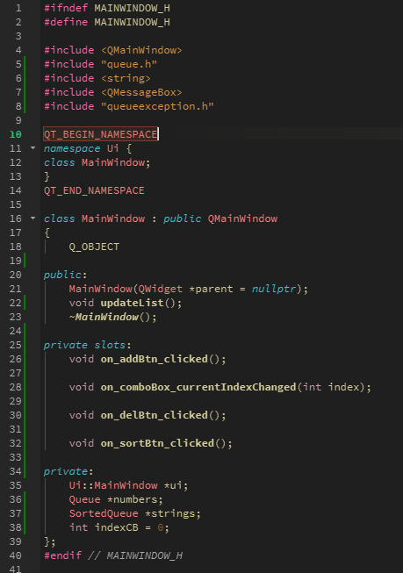
Рисунок 3 – Файл MainWindow.h
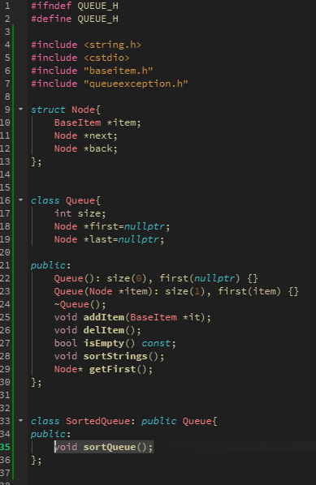
Рисунок 4 - Файл Queue.h

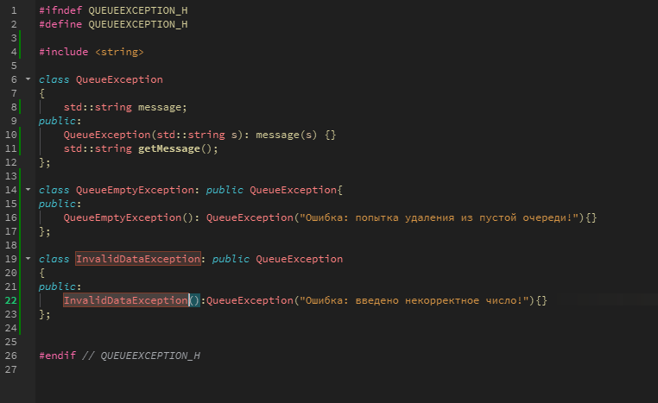
Рисунок 5 - Файл QueueException.h

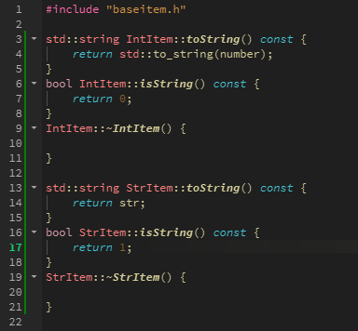
Рисунок 6 - Файл BaseItem.cpp

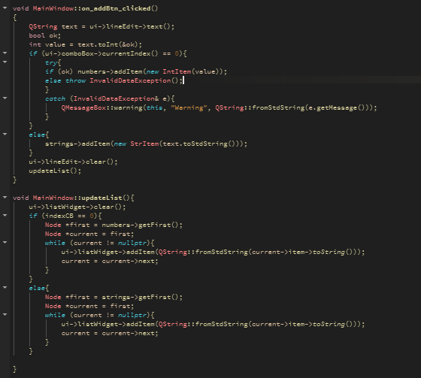
Рисунок 7 - Файл MainWindow.cpp
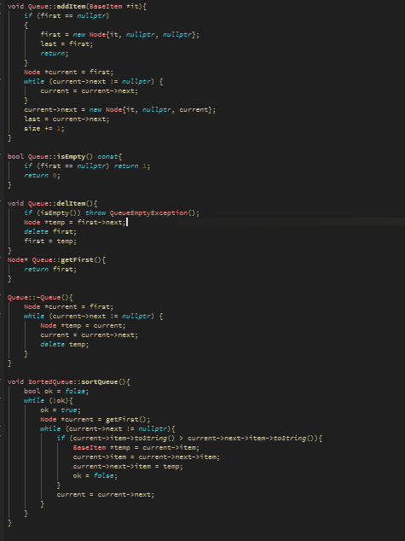
Рисунок 8 - Файл Queue.cpp

Вывод: Разработан полиморфный контейнер для безопасного хранения разнотипных данных. Использование механизма виртуальных функций и обработки исключительных ситуаций обеспечило отказоустойчивость программы. Корректность работы алгоритмов, включая сортировку, успешно проверена через графический интерфейс.

Часть 2. Преобразование контейнера в шаблон класса

Задание: Преобразовать разработанный контейнер в шаблон класса.
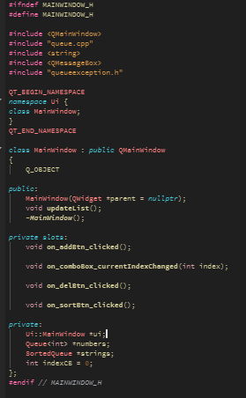
Рисунок 9 - Файл MainWindow.h
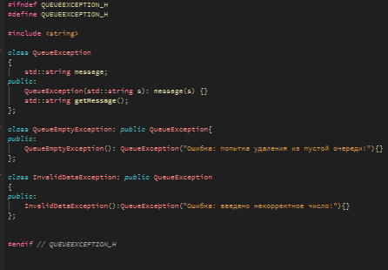
Рисунок 10 - Файл QueueExeption.h

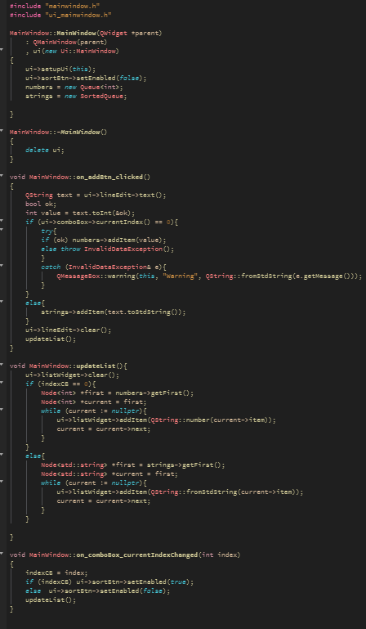
Рисунок 11 - Файл MainWindow.cpp
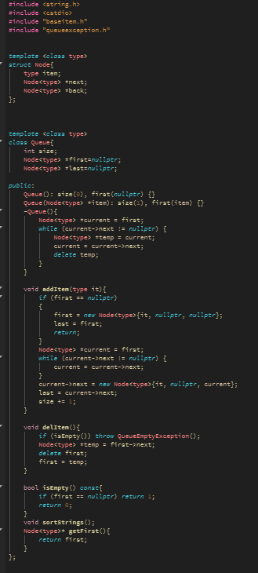
Рисунок 12 – Реализация шаблона

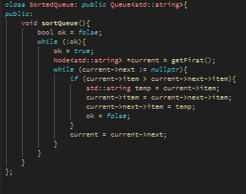
Рисунок 13 – Сортированная очередь

Вывод: Выполнен успешный переход от полиморфизма к обобщенному программированию. Преобразование контейнера в шаблон класса позволило упростить архитектуру, обеспечить типо безопасность на этапе компиляции и повысить производительность кода без потери исходного функционала.

